韶关市公路事务中心领导班子简介

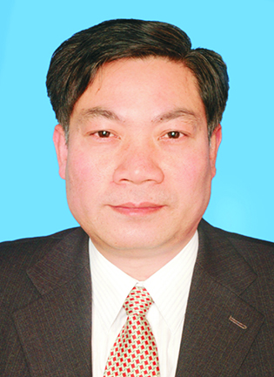
姓名：唐明强
职务：党委书记
职责：主持中心党委全面工作。

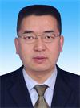

姓名：秦叶培
职务：党委副书记、主任
职责：主持中心行政全面工作。挂点联系仁化公路事务中心、乳源公路事务中心。

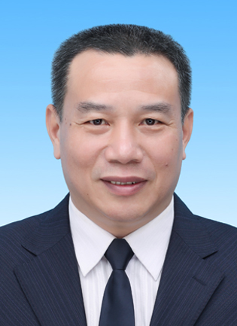

姓名：胡道元
职务：党委委员、副主任
职责：分管人事科、科技教育科、综合事务科；分管职工技术培训中心；分管党风廉政建设、意识形态及扶贫、机关党委、工会工作。挂点联系乐昌公路事务中心、坪石公路事务中心。

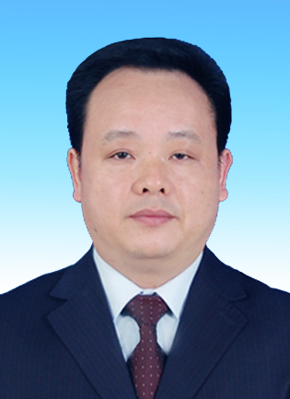

姓名：温领鸣
职务：党委成员、副主任
职责：分管办公室、计划科、财审科；分管路桥建设管理中心（路桥公司）、翔宏公路勘察设计有限公司、公路资产管理中心、水泥厂；分管政务公开和年票收尾工作。挂点联系城郊公路事务中心、曲江公路事务中心。

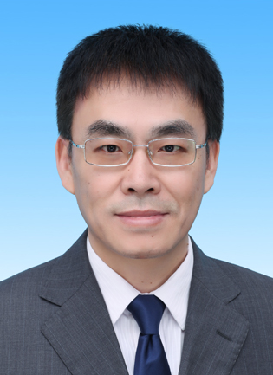
姓名：杨志文
职务：副主任
职责：分管基本建设科、工程质量科、工程造价科；分管公路桥梁工程质量检测站（监理公司）、国省道项目建设管理处、南华大道项目建设管理处。挂点联系南雄公路事务中心、始兴公路事务中心。

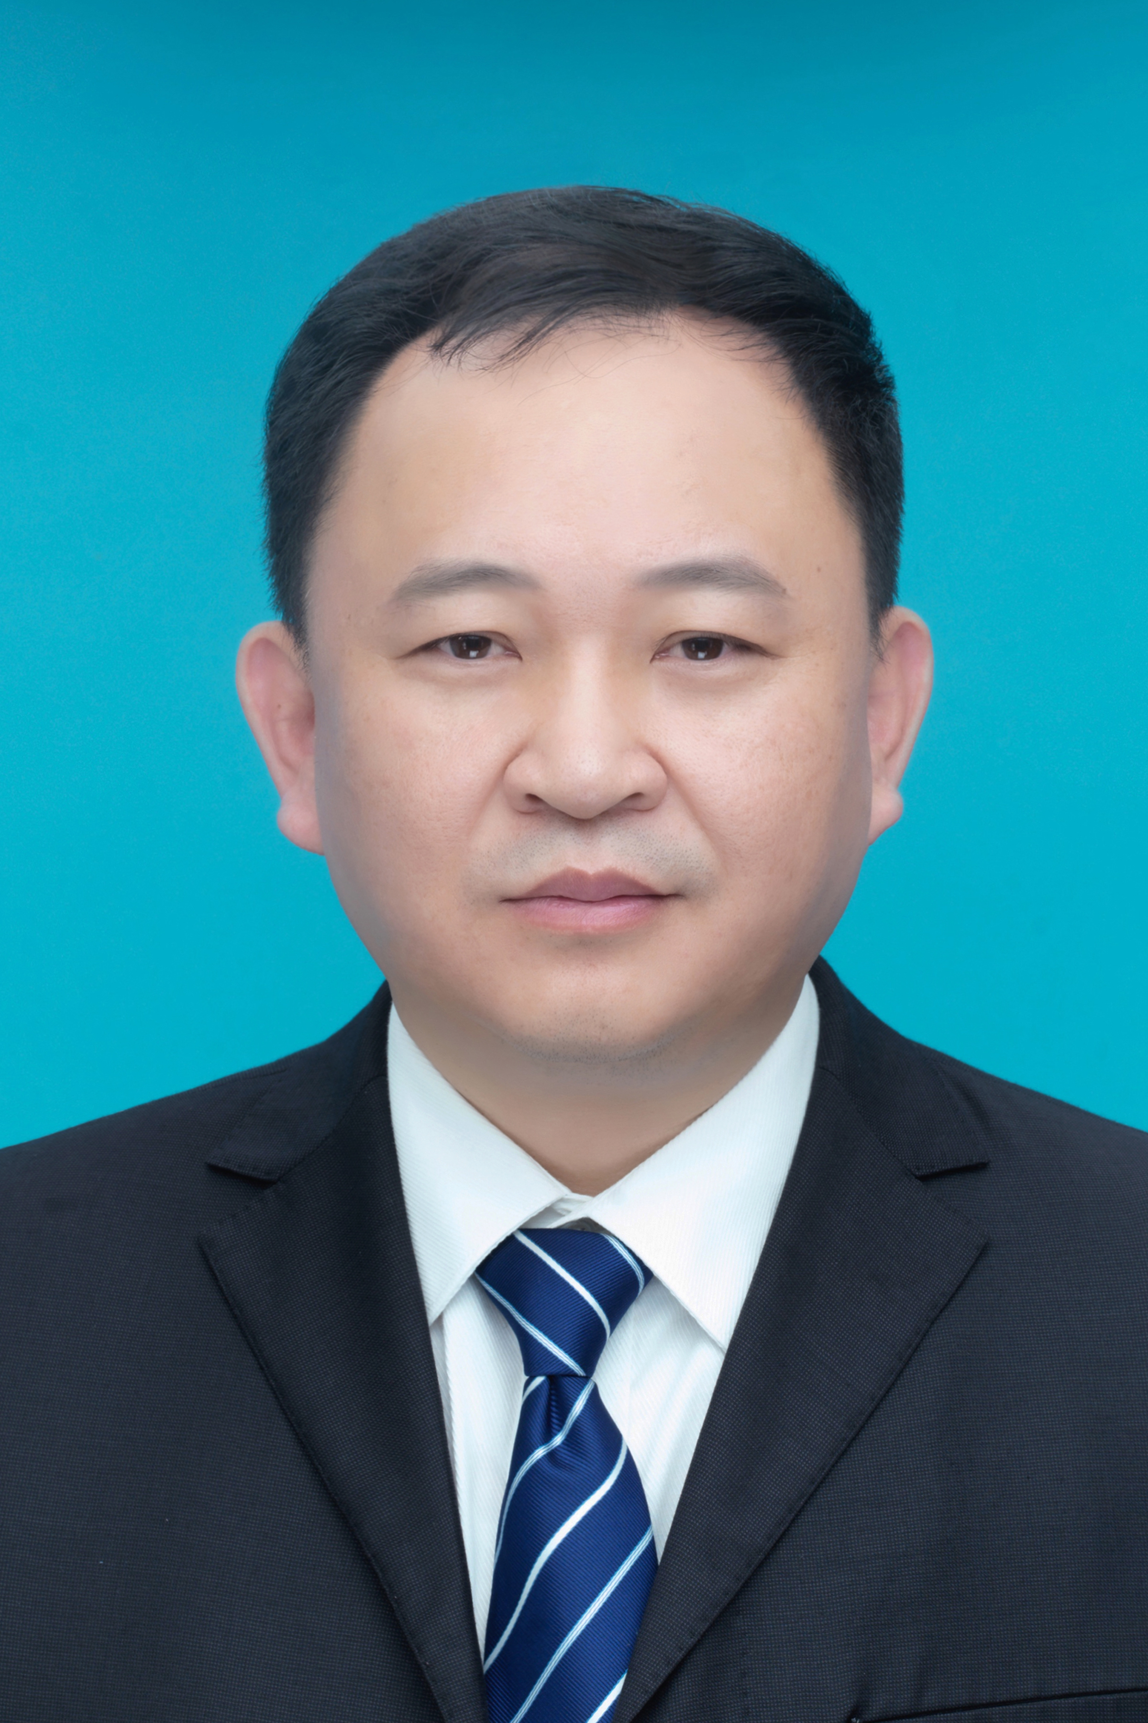
姓名：邓民强
职务：党委委员、总工程师
职责：分管养护管理科、总工程师办公室、安全生产科；分管韶赣高速养护管理中心（公路养护应急抢险中心）、机修厂、公路材料供应站。挂点联系翁源公路事务中心、新丰公路事务中心。

